Documentación del Storage: Grupo 07

Gestión de escenas - Creación de lista
El sistema mantiene un registro de las escenas disponibles mediante una lista interna de strings. Cuando se guarda una nueva escena, su identificador se añade automáticamente a esta lista. El método ListScenes() escanea el directorio actual del proyecto buscando todas las carpetas existentes, extrae sus nombres y los añade a la lista para devolverla completa (aquí incluimos como extra la visualización en forma de árbol ASCII mediante tree).

Guardado Obtención de la lista de objetos
El proceso de guardado comienza llamando a SimulatorCore.GetObjects() , que devuelve todos los objetos de la simulación actual. Estos objetos se clasifican según su tipo mediante la propiedad Type :
- Facility (instalaciones)
- Person (personas)
- Point (puntos)
- Path (caminos)
Para cada tipo, se extrae la información relevante usando métodos como
SimulatorCore.AsFaciIity() , SimulatorCore .AsPerson() , etc., y se almacena en listas temporales separadas. Esto permite procesar cada tipo de objeto de manera específica antes de escribirlos en disco.

Tipos de datos guardados
El sistema guarda cuatro tipos de entidades, cada una en su propio archivo dentro de una carpeta con el nombre del storageld :

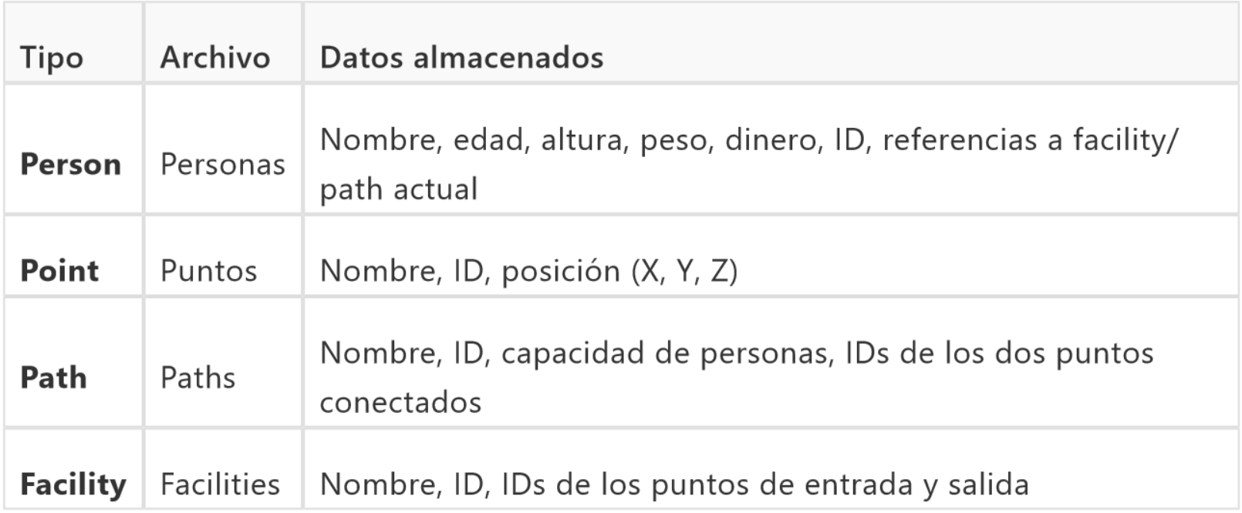
Cada dato se serializa en formato binario usando BitConverter y se escribe secuencialmente en el archivo correspondiente. Las cadenas de texto se guardan almacenando primero su longitud como entero, seguido de los bytes del texto en codificación ASCII.

Cargado - Recuperación de los datos
El proceso de carga sigue un orden específico, leyendo cada archivo binario y reconstruyendo los objetos:
- Points se cargan primero porque otros objetos los referencian
- Paths se cargan después, usando los IDs de puntos para encontrar las referencias correctas en la lista cargada
- Facilities se procesan de manera similar, buscando sus puntos de entrada y salida
- Persons se cargan al final/ restaurando sus referencias a facilities y paths si existen
Para cada objeto, se lee la información campo por campo en el mismo orden en que fue guardada, Los strings se recuperan leyendo primero su longitud y luego los bytes correspondientes.

Las referencias entre objetos se resuelven buscando en las listas previamente cargadas mediante dos métodos distintos:

- Findlndex() devuelve la posición (índice) del elemento en la lista que cumple la condición especificada. Se usa cuando necesitamos acceder al objeto por su posición en el array.
- Find() devuelve directamente el objeto que cumple la condición, Se usa cuando queremos obtener el objeto completo sin necesidad de conocer su posición.
Ambos métodos comparan los IDs almacenados para localizar el objeto correcto.
El sistema recrea los objetos usando métodos especiales del SimulatorCore que permiten especificar IDs ( CreatePointWith1d() CreateFaci1ityWith1d() , etc.), asegurando que los identificadores se mantengan consistentes entre sesiones de guardado y carga.

